Конспект занятия по художественно-эстетическому развитию (аппликация) в средней группе тема: «Богатыри русские»
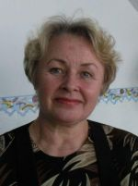 | Ковригина Елена Сергеевна  Воспитатель  муниципального бюджетного дошкольного образовательного учреждения Курагинского детского сада №9 «Алёнушка» комбинированного вида
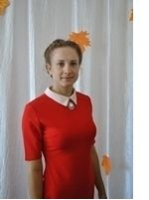 | Васильчук Мария Павловна  Воспитатель  муниципального бюджетного дошкольного образовательного учреждения Курагинского детского сада №9 «Алёнушка» комбинированного вида

Цель: «Ознакомление детей с прошлым России, с богатырями- защитниками Руси».
Задачи.
Образовательные:
-продолжать знакомить детей с богатырями и вызвать желание быть похожими на них.
Развивающие:
-развивать интерес к истории России.Активизировать словарь детей(щит, меч, копьё, шлем, кольчуга, снаряжение).
-закреплять раннее полученные навыки в работе с клеем;
Воспитательные:
воспитывать чувство патриотизма , уважение к защитникам Родины;
воспитывать аккуратность в работе, желание работать самостоятельно.
Интеграция образовательных областей: «Социально-коммуникативное развитие», «Познавательное развитие», «Речевое развитие», «Художественно-эстетическое развитие», «Физическое развитие».
Оборудование: картинки богатырей без доспехов, снаряжение для богатырей, атрибуты к дидактической игре «Найди нужное», кисти, клей, салфетки, мультимедия., сундучок с угощением

Предварительная работа:
1.Рассказы воспитателя о Родине.
2.Заучивание стихотворения «Что мы Родиной зовем?»
3.Рассматривание картинок и игрушек богатырей, рассказы воспитателя и беседы о богатырях.
4.Рассматривание репродукции картины В.М.Васнецова «Богатыри» и беседа по ней.
5.Рассматривание иллюстраций в книге «Моя первая хрестоматия о России»
6.Аппликация «Щит богатыря».
7.Рисование «Украшение шлема »
8.Д/игры «Собери доспехи»(разрезные картинки), «Выбери нужное»(снаряжение).
9. Разучивание физминуток, пальчиковых игр; отгадывание загадок по теме.
10.Просмотр мультфильмов о богатырях с последующим обсуждением

Методы и приёмы:загадывание загадки, беседа,физминутка, дидактическая игра, решение проблемной ситуации., художественное слово, ситуации успеха.

Ход занятия
- Оргмомент.
Воспитатель. Ребята, чтобы узнать, о ком мы сегодня будем говорить, отгадайте загадку:
Верхом на конях
Щит и меч у них в руках.
На экране появляется картина В.М.Васнецова «Богатыри»
- Основная часть.
1)Беседа о богатырях.
Да, сильные, могучие богатыри на славной Руси.
Не скакать врагам по нашей земле,
Не топтать их коням землю русскую!
-Как называется картина?
-Посмотрите, во что одеты богатыри?
-Что у них на головах? В руках?
-А что это?(кольчуга)
-Для чего богатыри надевают такое снаряжение?
-Как вы думаете, а в наше время есть богатыри?( полиция, пожарные, военные, спасатели)
-А как называется наша Родина?(Россия)
-Давайте про нашу Родину расскажем.
Что мы Родиной зовём?
Дом, в котором мы живем
И березки, вдоль которых
Рядом с мамой мы идем.
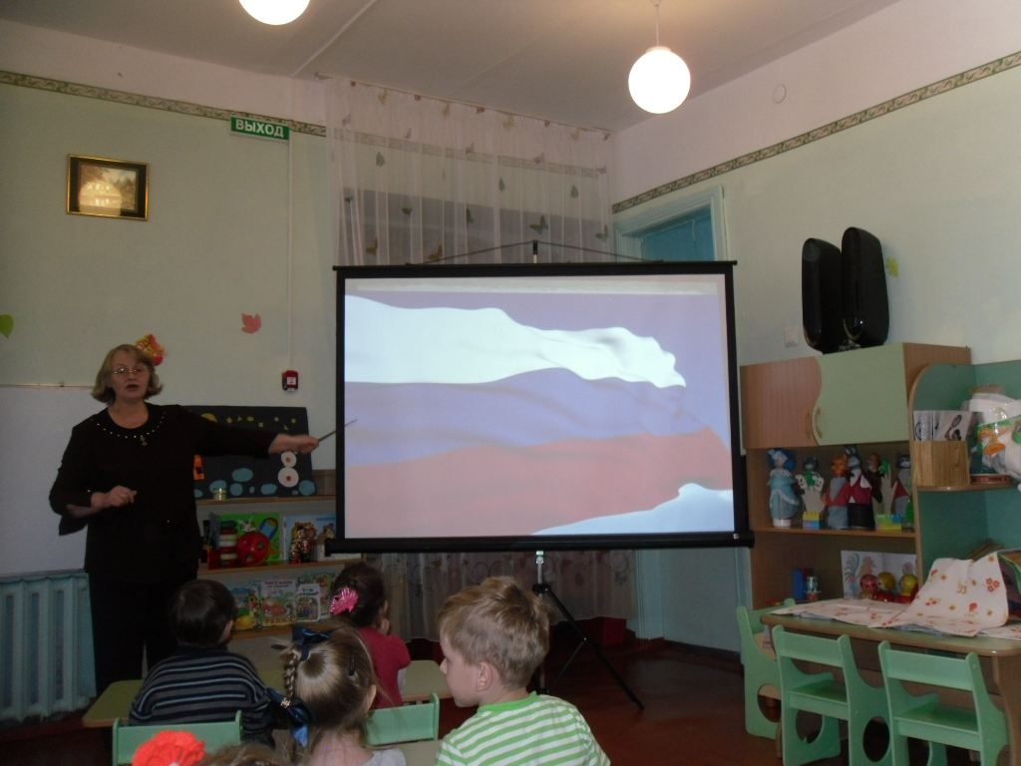
-Да, ребята, сейчас наша Родина зовётся Россией.
А давным-давно её называли Русь Великая. И Великой её называли потому, что не могли враги одолеть её и завладеть русскими землями. А защищали землю русскую богатыри – сильные и смелые.Жили на Руси люди мирно, строили вот такие крепости. А вокруг крепостных стен рыли они рвы глубокие и заполняли их водой.
-Для чего они строили такие крепости?
- Но враги всё равно нападали на Русь Великую.Поднимались тогда богатыри на защиту земли русской. И не было равных им по смелости и храбрости. И славились они силушкой своею.
-А перед боем надевали они боевые доспехи свои знатные.

На доске несколько воинов без доспехов.
-Можно ли этим воинам идти в бой?
-А что нужно богатырям, чтобы идти в бой?
На экране появляется всё снаряжение богатырское
-Что это?
-Давайте поможем богатырям выбрать снаряжение для похода.
2)ПроводитсяД/игра «Подбери нужное»
На столе лежат все атрибуты к игре и лишнее. Детистановятся вокруг стола, и среди разных предметов выбирают снаряжение, нужное богатырям, называют, что выбрали и объясняют почему.
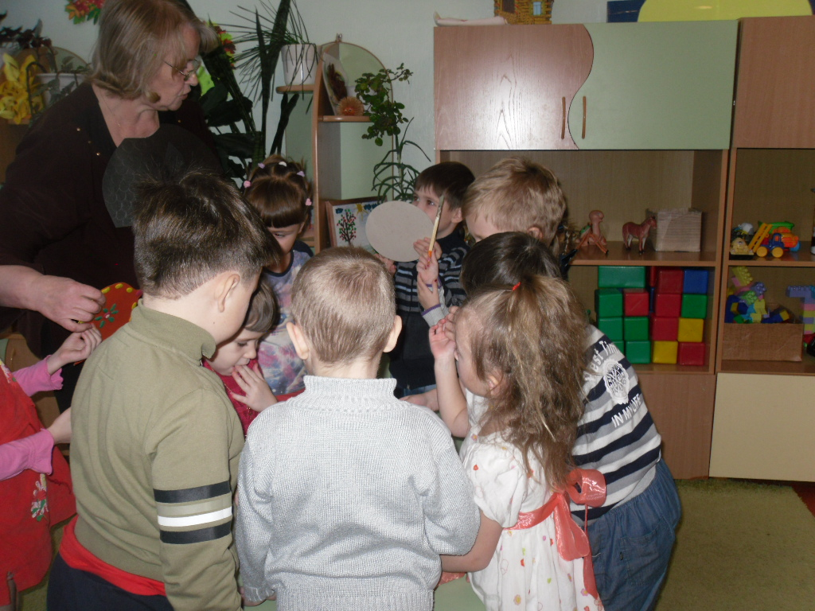
3).Физминутка. Давайте на минутку превратимся в богатырей.

Дружно встанем 1,2,3.
Мы теперь богатыри!
В бой поскачем на врага
1,2,3. Уже, ура!
Маршируют.
Упражнение «Силачи»
Подскоки вокруг стола.
Поднять руки вверх, потрясти

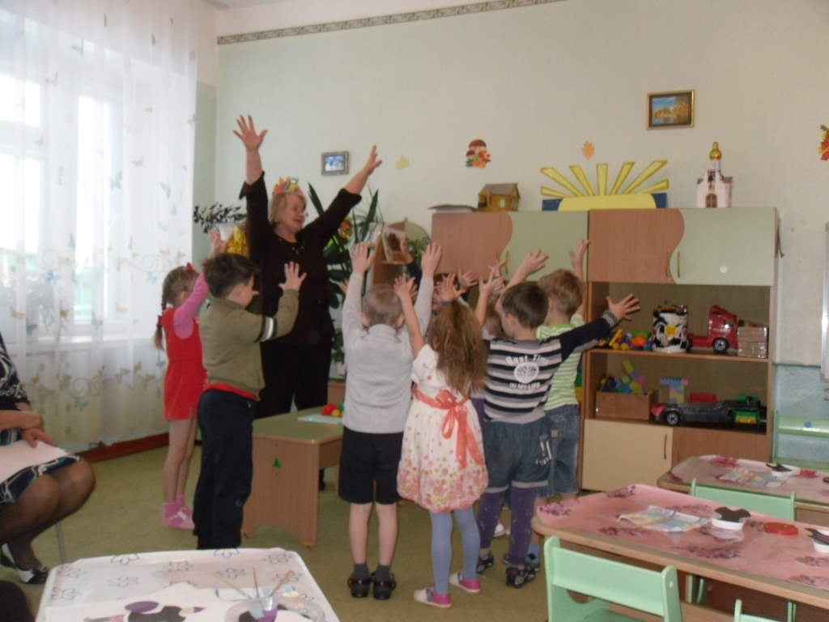
4)Аппликация.
.-А теперь нам пора помочь богатырям собраться в поход.
На столах заранее приготовлены клей, кисти, салфетки и атрибуты для наклеивания: кольчуга, шлем, щит, меч.
-Ребята, посмотрите, что у вас на подносах?
-Как вы думаете, что наденут богатыри сначала?(кольчугу и шлем)
-А что возьмут потом?(щит и меч)
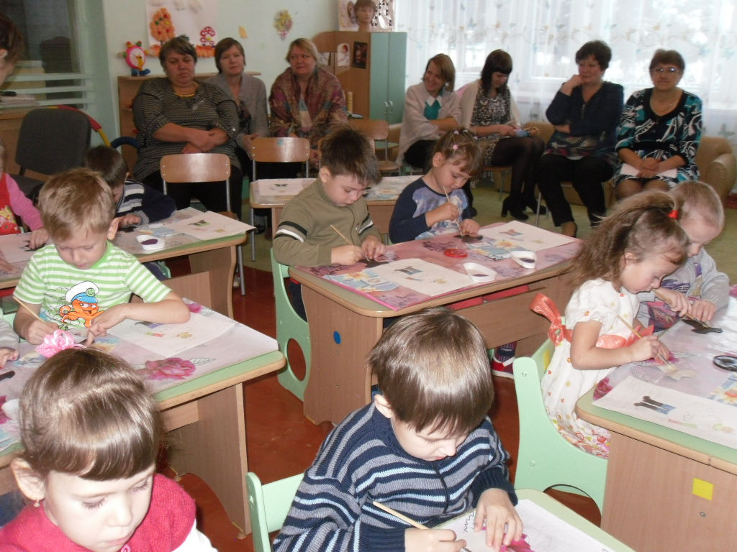
III. Итог. В конце работы дети вывешивают богатырей на доске.
- Один в поле не воин.А вот много богатырей – это дружина, войско. Если такое войско пойдет на врагов, то обязательно их одолеет.
На экране победа богатырей
-Да, победили богатыри врагов, защитили землю русскую.Встречают их матери, жены, дети. Радость большая на земле русской. Угощают люди своих защитников яствами разными.
-Ребята, а вы ведь тоже принимали участие, снаряжали богатырей в путь-дорогу,знаете многое о богатырях.И за это богатыри прислали вам сундук с подарками, а с какими, вы сейчас узнаете.
Вносится сундучок с угощением для детей
